"Механизмы изменения детского иммунитета дыхательных путей".
Иммунная система представляет собой набор клеток с различными функциями, которые предназначены для защиты организма от микроорганизмов (вирусы, бактерии, грибы, паразиты), токсические факторы или другие факторы, вредные для организма. Его задача - правильно определить, а затем устранить и удалить эти факторы из организма.
Сопротивление нашего организма характеризуется врожденным (неспецифическим) иммунитетом и приобретенным (иначе специфическим) иммунитетом. Врожденный иммунитет уже сформирован в жизни плода, когда антитела передаются матери ребенку во время беременности и во время грудного вскармливания с материнским молоком. Приобретенный иммунитет формируется на протяжении всей жизни. Мы делим его на активный иммунитет, который возникает после того, как организм вступает в контакт с неблагоприятным фактором (микроорганизмом), после заражения и после вакцинации, или с пассивным иммунитетом - например, после введения антител или сывороток.
Благодаря механизму образования приобретенный иммунитет можно разделить на гуморальные и клеточные. В клеточный ответ участвуют специальные клетки, которые непосредственно уничтожают микроорганизмы (бактерии, вирусы). Гуморальный иммунитет (иммунные белки), разрушающий патогены, участвует в гуморальном иммунитете. (Sheffield PE, 2012)
Бывают ситуации, когда способность иммунной системы бороться с инфекционными заболеваниями нарушается. Унаследованные генетически обусловленные нарушения иммунной системы очень редки. Чаще ослабление иммунитета вызвано другим заболеванием (например, хронической почечной недостаточностью, диабетом, а также неопластическими заболеваниями) или внешними факторами, которые включают: применение определенных лекарств (глюкокортикоидов, иммунодепрессантов, цитостатиков), недоедание, хронический стресс и усталость. Не следует подозревать нарушения иммунной системы часто больных детей, особенно тех, кто посещает детский сад. Заболеваемость инфекциями дыхательной системы у детей обусловлена процессом получения активного иммунитета и из-за неблагоприятного анатомического строения верхних дыхательных путей в младшем возрасте. (Gwaltney JM: Простуда. В: Манделл Г.Л., Беннетт Дж. Е., Долин Р., 1995)
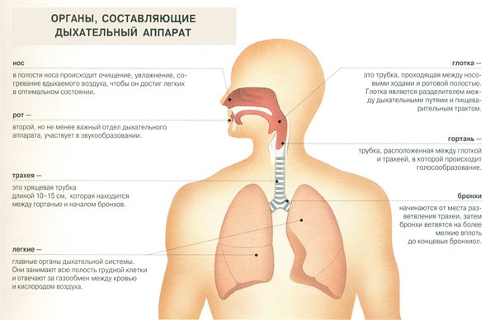
(Источник https://www.google.com.ua/search?q=картинки+по+теме+Механизмы+изменения+детского+иммунитета+дыхательных+путей&rlz=1C1GGRV_enUA778UA778&tbm=isch)

Врожденная иммунная система
Врожденная иммунная система обеспечивает первую линию защиты от патогенов. Операторами являются нейтрофилы, моноциты, макрофаги и дендритные клетки, все из которых взаимодействуют с адаптивной иммунной системой. Эти клетки развиваются и созревают во время жизни плода, но в разное время, и врожденный иммунитет новорожденных все еще остается низким.
Зрелые нейтрофилы присутствуют в конце первого триместра, и их число резко возрастает, незадолго до рождения, в результате гранулоцитарной колонии, стимулирующей факторы роста. Их число затем возвращается на стабильный уровень через несколько дней, но они обладают слабыми бактерицидными функциями, мало реагируют на воспалительные стимулы, снижают адгезию к эндотелиальным клеткам и уменьшают хемотаксис. Эти дефициты еще более поразительны у недоношенных детей, у которых также низкий уровень IgG в сыворотке крови и уровни комплемента. Поэтому у новорожденных и преждевременных младенцев дефицит нейтрофильных функций, подвергая их риску бактериальных инфекций. (Nair, H., 2010)
У недоношенных новорожденных и новорожденных классические моноциты и макрофаги также незрелые. Они уменьшают экспрессию TLR4 с неадекватными сигнальными путями, поэтому слабые ответы цитокинов по сравнению со взрослыми. В результате наблюдается небольшой ремонт тканей, небольшой фагоцитоз потенциальных патогенов и низкая секреция биоактивных молекул. Однако взрослые уровни легочных макрофагов достигаются в течение нескольких дней после рождения. (Семенов Э.В., 1995)
Кровеносная кровь содержит меньше миелоидных дендритных клеток (Mdc). Их поверхность выражает меньше HLA класса II, CD80 и CD86, чем взрослые. Они выделяют более низкие концентрации IL-12p70 в ответ на стимулы. Таким образом, праймирование Th1 и CD8 ответов Т-клеток снижается по сравнению со взрослыми, что приводит к повышенной восприимчивости к вирусам, BK и Salmonella. Напротив, стимуляция через TLR4 приводит к концентрации про воспалительных цитокинов для иммунных ответов Th17, подобных взрослым.
У взрослых плазмоцитоидные дендритные клетки (pDCs) высвобождают высокие концентрации интерферона I типа (IFN) в ответ на стимуляции TLR7 и TLR9. Однако неонатальные pDCs сильно ограничены в интерферонах α / β секретами при воздействии различных вирусов, несмотря на аналогичные уровни экспрессии TLR7 и TLR9 у взрослых. В результате врожденные иммунные реакции на вирусы, такие как респираторно-синцитиальный вирус, вирус простого герпеса и цитомегаловирус, являются низкими по сравнению с теми, которые наблюдаются позже в жизни.
Natural Killer (NK) у взрослых ограничивает распространение и распространение вируса до вмешательства адаптивного иммунитета. Они регулируются ингибированием рецепторов, которые распознают HLA-A, B, C и E и, следовательно, способствуют самодостижимости. В начале гестации NK-клетки плохо чувствительны к клеткам-мишеням, у которых отсутствуют молекулы МНС класса I (такие как трофобласт), и очень чувствительны к иммуносупрессии путем трансформации β-фактора роста (TGF-β ). (Tregoning, J.S. & Schwarze, J., 2010)
Цитолитическая функция NK увеличивается во время беременности, но при рождении она остается лишь половиной взрослого уровня. Нейтральные NK-клетки менее чувствительны к активации IL-2 и IL-15 и производят ограниченные концентрации IFN-γ. Однако порог активации ячейки ниже, что обеспечивает некоторую антивирусную защиту.
Три независимых пути, которые активируют систему комплемента, необходимы для воспаления и защиты организма. Компоненты комплемента облегчают опсонизацию, химически привлекательны для врожденных клеток, регулируют лизис клеток и влияют на продукцию антител. Концентрация сыворотки новорожденного почти для всех этих компонентов на 10-80% ниже, чем у взрослых, с уменьшенной биологической активностью. Их уровни возрастают после рождения, с некоторой концентрацией взрослых в один месяц (например, фактор B), но другие развиваются медленнее. Поскольку дети имеют низкие концентрации иммуноглобулина, функции эффектора комплемента будут зависеть от других путей, включая связывание лектинов, вызванных полисахаридами и эндотоксинами.
В целом, врожденная иммунная система молчит при рождении. Это цена за то, что она терпит материнские антигены, но также не должна иметь дело с огромным стрессом ремоделирования, связанного с развитием плода. Это делает новорожденного и особенно недоношенного ребенка относительно восприимчивым к бактериальным и вирусным инфекциям. (Smyth, R.L. & Openshaw, P.J., 2006)
Созревание иммунной системы
Группа, наиболее подверженная инфекциям, - это дети, посещающие детский сад или детский сад, потому что в это время иммунная система ребенка только учится распознавать патогены и еще не является полностью функциональными защитными механизмами в виде антител и клеток иммунной памяти. Эти дети проходят респираторные инфекции 6-8 раз в год.
После этого периода частота инфекций значительно снижается, что указывает на большую зрелость иммунной системы. Дети до 6 месяцев страдают гораздо реже, потому что у них есть антитела, которые они получили от своей матери. После этого периода их уровень значительно снижается, и ребенок приобретает способность к самосинтезу и развивает свой собственный иммунитет.
Если инфекции чаще происходят или имеют серьезный курс и склонность к повторению, необходимо провести диагностику иммунодефицита. Однако это трудно из-за распространенности инфекций у детей с нормальной иммунной системой. (Лю C, Lowther CM, 1992. Грунтенко Е.В. 1982)
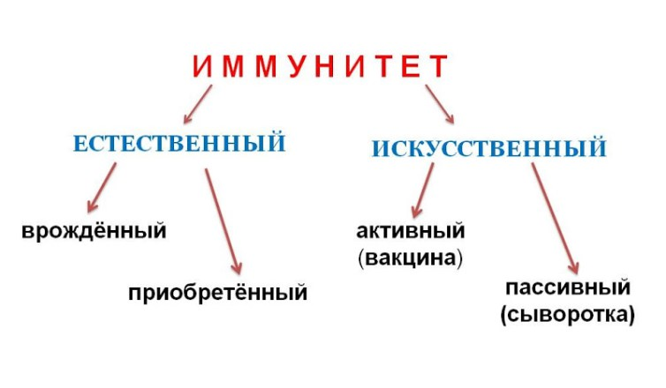
(Источник https://www.google.com.ua/search?q=картинки+по+теме+Механизмы+изменения+детского+иммунитета+дыхательных+путей&rlz=1C1GGRV_enUA778UA778&tbm=isch)

Симптомы иммунодефицита
Дыхательная система
Повышенная восприимчивость к инфекциям, особенно тяжелые, заикающиеся и рецидивирующие респираторные инфекции, особенно пневмония, бронхит, уши.
Пищеварительная система
Довольно часто первым признаком иммунодефицита является хроническая диарея, вызванная паразитом Gardia lamblia, ротавирусом или грибами, что приводит к мальабсорбции и недоеданию.
Кожа
Язвы кожи и слизистых оболочек, рецидивирующие абсцессы и фурункулы, стойкие дрожжевые воспаления кожи и слизистых оболочек, тяжелая инфекция герпеса, многочисленные и крупные нормальные бородавки должны предполагать иммунодефицит. (H, Nokes DJ, Gessner BD, 2010, Douglas RG Jr. 1981)
Дыхательная система
Дыхательная система играет важную роль в обмене газами в организме - она приносит кислород в легкие и избавляет от углекислого газа.
С каждым дыханием воздух поступает в организм через рот или нос и движется вниз по направлению к легким через дыхательные пути. Воздуховод ведет к сундуку, где он разделяется на две части - бронхиоли. Каждый из бронхиолов расщепляется на более мелкие пробирки, пока они не достигнут узлов в легких. Если бронхиолы блокируются, меньше кислорода попадает в легкие, что приводит к проблемам с дыханием.

Острые инфекции дыхательных путей (ARTI) являются ведущей глобальной причиной смерти в раннем детстве, согласно Центрам по контролю и профилактике заболеваний. Инфекции дыхательных путей, включая бронхиолит и вирусную и бактериальную пневмонию, также сказываются на здоровье детей, что приводит к большинству педиатрических госпитализаций при инфекционных заболеваниях. (Гадомский А.М., Бхасале А.Л. 2006. Platt R, Lozano JM, Wang EE, 2004.)
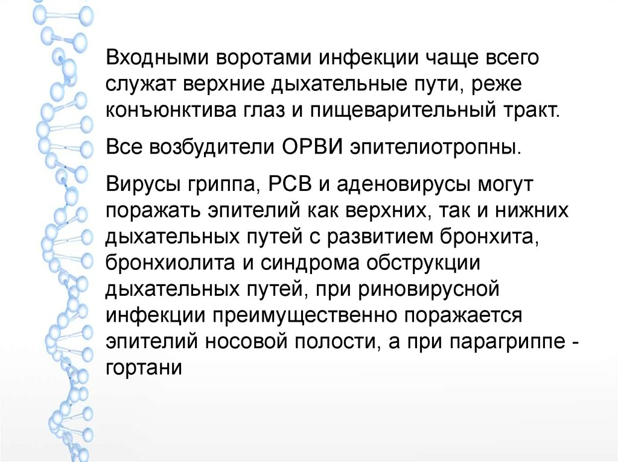
(Источник https://www.google.com.ua/search?q=картинки+по+теме+Механизмы+изменения+детского+иммунитета+дыхательных+путей&rlz=1C1GGRV_enUA778UA778&tbm=isc)

Анализируя иммунные клетки детей, которые пришли в отделение неотложной помощи с симптомами гриппа, исследователи обнаружили, что набор генов, которые эти клетки раннего ответа выражали, определялся такими факторами, как возраст и предыдущие воздействия на вирусы. Лучшее понимание того, как ранние инфекции влияют на долгосрочный иммунный ответ, имеет последствия для диагностики и лечения молодых пациентов, страдающих острыми респираторными инфекциями. (Дуглас Р.Г., 1990. Klein JO, 1992)
Дети обычно имеют менее сложную инфекционную историю и менее сопутствующие заболевания, чем взрослые пациенты. В результате мы можем более легко оценить иммунный ответ на острую инфекцию и проверить, как иммунная история формирует реакции на новую инфекцию.
В результате профилактического исследования, специалисты сделали вывод, что используя образцы крови от 29 детей, которые пришли в отделение неотложной помощи ЧОП с симптомами гриппа, команда обнаружила, что различные вирусы вызывают различные иммунные ответы, в частности, различные схемы геномной схемы в Т-клетках CD8. Хотя эти различия включали ожидаемое повышение регуляции генов, стимулированных интерферонами, и скручивание белков клеточной адгезии и сигнальных молекул, ген выживаемости BCL2 был заметным у детей с острой инфекцией гриппа. А также:
- У детей с инфекциями дыхательных путей повышенный риск развития астмы, ухудшение функции легких в более поздней жизни;
- Нарушенная функция дыхания у людей, рожденных преждевременно, может быть вызвана меньшими дыхательными путями;
- Исследование предлагает новый подход для прогнозирования респираторной аллергии у детей.
Надежда исследователей заключается в том, что, объединив основную науку о выражении экспрессии иммунных клеток в реальных случаях, наблюдаемых в большом объеме педиатрического ЭД, будут выявлены ключевые пути, участвующие в взаимодействиях хозяина-патогена, и помогут улучшить лечение детей с тяжелыми симптомами гриппа. (Лю C, 1994. Scheld WM, Mandell GL, 1991. Ralston S, 2014.)
Причины
У детей риновирусы, вирусы гриппа (во время ежегодных зимних эпидемий), вирусы парагриппа, респираторно-синцитиальный вирус (RSV), энтеровирусы, коронавирусы и некоторые штаммы аденовируса являются основными причинами вирусных респираторных инфекций.
Чаще всего вирусные инфекции дыхательных путей распространяются, когда руки детей вступают в контакт с носовыми выделениями у инфицированного человека. Эти выделения содержат вирусы. Когда дети касаются носа или глаз, вирусы получают доступ и производят новую инфекцию. Реже инфекция распространяется, когда дети дышат воздухом, содержащим капельки, которые кашляли или чихали зараженным человеком.
По различным причинам назальные или респираторные выделения у детей с вирусными инфекциями дыхательных путей содержат больше вирусов, чем у инфицированных взрослых. Эта повышенная продуктивность вирусов, наряду с обычно меньшим вниманием к гигиене, заставляет детей чаще распространять свою инфекцию другим. Возможность передачи еще больше усиливается, когда собрано много детей, например, в детских центрах и школах. Вопреки тому, что люди думают, другие факторы, такие как охлаждение, влажность или усталость, не вызывают простуды или не повышают восприимчивость ребенка к инфекции. (Sherrill D, Morgan WJ, 1999).
Симптомы
Когда вирусы проникают в клетки респираторного тракта, они вызывают воспаление и продуцирование слизи. Эта ситуация приводит к заложенности носа, насморку, колющему горлу и кашлю, который может продолжаться до 14 дней. Некоторые дети могут продолжать кашель в течение нескольких недель после разрешения URI. Лихорадка с температурой от 38,3 до 38,9 ° C распространена у маленьких детей или лиц с гриппом. Температура ребенка может даже повыситься до 40 ° C.
Другие типичные симптомы у детей включают снижение аппетита, летаргию и общее чувство болезни (недомогание). Головные боли и боли в теле развиваются, особенно при гриппе. Младенцы и маленькие дети, как правило, не могут сообщать о своих конкретных симптомах и просто кажутся капризными и неудобными. (Rovers MM, Molenaar JM, 2013).
Осложнения инфекций вирусных респираторных путей
Поскольку новорожденные и молодые дети предпочитают дышать через нос, даже умеренная заложенность носа может создать затрудненное дыхание. Заложенность носа также приводит к проблемам с кормлением, потому что младенцы не могут дышать, когда сосуд из груди или бутылки. Поскольку младенцы не могут выплюнуть слизь, что они кашляют, они часто затыкают и задыхаются.
Маленькие дыхательные пути маленьких детей могут быть значительно сужены при воспалении и слизи, затрудняя дыхание. Дети быстро дышат и могут вырабатывать громкий шум, слышимый при выдохе (свистящее дыхание) или подобный шум, слышимый при вдыхании (стридор). Такие проблемы с дыхательными путями наиболее распространены в связи с инфекцией, вызванной вирусами парагриппа, РСВ и метапневмовирусной инфекцией человека. Затронутые дети должны быть незамедлительно замечены врачом.
У некоторых детей с вирусной инфекцией дыхательных путей также развивается инфекция среднего уха (средний отит) или легочная ткань (пневмония). Отит и пневмония могут быть вызваны самим вирусом или бактериальной инфекцией, которая развивается, потому что воспаление, вызванное вирусом, делает ткань более восприимчивой к вторжению других микробов. У детей с астмой инфекции дыхательных путей часто приводят к приступу астмы. (D'Amato G, Ayres JG, 2010).

Выводы
Респираторно-синцитиальный вирус (РСВ) является наиболее частым источником бронхиолита и пневмонии у младенцев и детей раннего возраста, а также источником значительной заболеваемости, смертности и финансового бремени во всем мире.
На основании некоторых научных данных и консенсуса передача происходит посредством инокуляции слизистой оболочки носоглотки или конъюнктивы с респираторными выделениями у инфицированных лиц. Вирусная пролифера сохраняется примерно на 1 неделю, но может значительно продлеваться у детей с ослабленным иммунитетом.
У младенцев с РСВ-инфекцией обычно присутствуют симптомы верхних дыхательных путей, которые часто развиваются, чтобы вовлечь нижний дыхательный канал с кашлем, хрипом и повышенной работой дыхания. Рентгенограмма грудной клетки обычно выявляет гиперинфляцию, пятнистые инфильтраты и ателектаз. Апноэ может быть проявлением, особенно у молодых младенцев. Диагноз бронхиолита РСВ должен основываться на истории и физическом осмотре и не требует рентгенографических или лабораторных исследований.
Мытье рук или дезинфекция со стороны родителей, обеспечивающих уход, и контактная изоляция пациентов очень эффективны в предотвращении распространения инфекции RSV. Очеловеченное моноклональное антитело palivizumab является безопасным вариантом для пассивной профилактики RSV, но его использование должно быть ограничено младенцами с высоким риском развития тяжелой болезни из-за ограниченной клинической пользы и высоких затрат. (K, Randolph AG., 2007. Gustafsson PM, Bjarnason R, 2005.)

Литература
Chow AW, Vortel JJ: Инфекции пазух и параминирующих структур. В: Gorbach SL, Bartlett JG, Blackkow NR, eds. Инфекционные заболевания. Филадельфия: В. Б. Сондерс, p. 431, 1992.
Дуглас Р.Г. профилактики и лечения гриппа. N Engl J Med. 1990; 332: 443.
Fang GD, Fine M, Orloff J. et al. Новые и возникающие этиологии для внебольничной пневмонии с последствиями для терапии. Проспективное многоцентровое исследование 359 случаев. Медицина (Балтимор), 1990; 69: 307.
Gwaltney JM: Простуда. В: Манделл Г.Л., Беннетт Дж. Е., Долин Р., ред. Принципы и практика инфекционных заболеваний, 4-е изд., Нью-Йорк: Черчилль Ливингстон, стр. 561, 1995.
Hedges JR, Lowe RA. Подход к острому фригиту. Emer Med Clin North Am. 1987; 5: 335.
Klein JO: Бактериальные пневмонии. В: Feigin RD, Cherry JD eds. Текстовая книга педиатрических инфекционных заболеваний, 3-е изд., Филадельфия: W. B. Saunders Co., с. 299, 1992.
Klein JO: Отита экстерна, средний отит, мастоидит. В: Манделл Г.Л., Беннетт Дж. Е., Долин Р., ред. Принципы и практика инфекционных заболеваний, 4-е изд., Нью-Йорк: Черчилль Ливингстон, 580, 1995.
Лю C: Инфекции больших и малых дыхательных путей. В: Hoeprich PD, Jordan MC, Ronald AR, eds. Инфекционные болезни: современный трактат об инфекционном процессе, 5-е изд., Филадельфия: J. P. Lippincott, p. 341, 1994.
Лю C, Lowther CM: Респираторные инфекции дыхательных путей. В: Brillman JC, Quenzer RW, eds. Инфекционные болезни в неотложной медицине. Бостон: Little Brown Co, стр. 791, 1992.
Scheld WM, Mandell GL. Нозокомиальная пневмония: патогенез и последние достижения в диагностике и терапии. Rev Infect Dis. 1991; 13 (Supp): S743.
Ralston S и др. Руководство по клинической практике: диагностика, лечение и профилактика бронхиолита. Педиатрия. 2014; 134 (5): e1474-e1502.
H, Nokes DJ, Gessner BD, et al. Глобальное бремя острых инфекций нижних дыхательных путей из-за респираторно-синцитиального вируса у маленьких детей: систематический обзор и метаанализ. Lancet. 2010; 375 (9725): 1545-1555
Douglas RG Jr. Режимы передачи респираторно-синцитиального вируса. J Pediatr. 1981; 99 (1): 100-103
Гадомский А.М., Бхасале А.Л. Бронходилататоры для бронхиолита. Cochrane Database Syst Rev. 2006, 3 (3): CD001266
Platt R, Lozano JM, Wang EE. Глюкокортикоиды для острого вирусного бронхиолита у детей грудного и раннего возраста. Cochrane Database Syst Rev. 2004; (3): CD004878
K, Randolph AG. Рибавирин для респираторно-синцитиальной вирусной инфекции нижних дыхательных путей у детей грудного и раннего возраста. Cochrane Database Syst Rev. 2007; (1): CD000181
Gustafsson PM, Bjarnason R, et al. Тяжелый респираторно-синцитиальный вирусный бронхиолит в младенчестве и астма и аллергия в возрасте 13 лет. Am J Respir Crit Care Med. 2005; 171 (2): 137-141
Sherrill D, Morgan WJ, et al. Респираторный синцитиальный вирус в раннем возрасте и риск развития хрипов и аллергии в возрасте 13 лет. Lancet. 1999; 354 ​​(9178): 541-545
Rovers MM, Molenaar JM, et al; Голландская сеть неонатальных сетей RSV. Респираторный синцитиальный вирус и рецидивирующий хрипы у здоровых недоношенных новорожденных. N Engl J Med. 2013; 368 (19): 1791-1799
Smyth, R.L. & Openshaw, P.J. Bronchiolitis. Lancet 368, 312-322 (2006).
Tregoning, J.S. & Schwarze, J. Респираторные вирусные инфекции у младенцев: причины, клинические симптомы, вирусология и иммунология. Клинические исследования микробиологии 23, 74-98 (2010).
Nair, H. et al. Глобальное бремя острых инфекций нижних дыхательных путей из-за респираторно-синцитиального вируса у маленьких детей: систематический обзор и метаанализ. Lancet 375, 1545-1555 (2010).
Sheffield PE, Hu W Изменение климата и здоровье детей - призыв к исследованиям в отношении того, что работает для защиты детей. Int J Environ Res Public Health 2012; 9: 3298-3316.CrossRefPubMedGoogle Scholar
D'Amato G, Ayres JG, et al. Прогнозы воздействия изменения климата на аллергическую астму: вклад аэробиологии. Аллергия 2010;
Грунтенко Е.В. Иммунитет. За и против. 1982.
Покровский В.М., Коротько Г.Ф., Физиология человека, 1997.
Семенов Э.В. Анатомия и физиология человека. 1995.

